WIN IMPRESA MOBILE

All’interno della cartella assest dell’app è prensete un file info_user.xml dove andranno configurati i dati dell’utente che userà l’applicativo.

Su drop box è stato creato un account [*winimpresamobile@gmail.com*](mailto:winimpresamobile@gmail.com) con password *mobile123! .* Su questo account ci è presente un’applicazione dove a suo interno ci sono due cartelle

* *buoni_utenti*
* *fine_attivita*

entrambe le cartelle hanno delle sottocartelle con l’id dell’user.

Es:

* buoni_utenti/12345/file_insert_test.txt
* fine_attivita/12345/12345_23012016.txt

SICRONIZZAZIONE

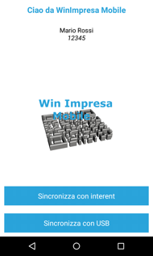 In questa schermata l’utente sincronizza le sue attività , lo può fare inserendo il file localmente sul dispositivo all’interno della cartella *winimpresaapp*

oppure sincronizzandosi con dropbox.

LISTA BUONI

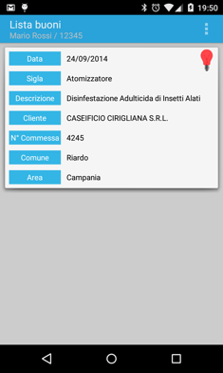In questa schermata l’utente potrà vedere tutti i buoni .

Su ogni buono è presente un simbolo a forma di ‘lampadina’ che indica in base al colore se è stato evaso(verde) o non evaso(rosso)

Per cambiare lo stato , bisogna cliccare sul buono per almeno 2 secondi e apparirà un popup.

NOTIZIE BUONO

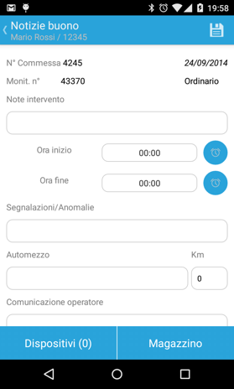

Questa schermata mostra le notizie del buono dove l’utente potrà modificare i dati. In fondo alla schermata ci sono due tasti

* Dispositivi (n)
* Magazzino

Dispositivi(n) ,dove n è il numero di dispositivi a disposizione , ci permette di andare alla lista dei dispositivi legati al buono.

Magazzino ha due funzionalità carico e scarico .

LISTA DISPOSITIVI

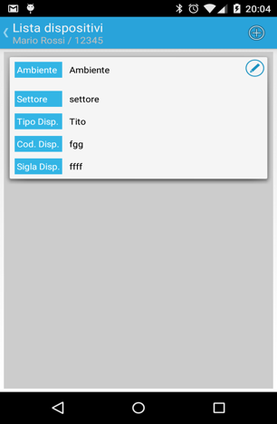Questa schermata mostra la lista dispositivi .

In alto a destra è presente il simbolo + che ci permette di inserire un nuovo dispositivo, mentre la matita serve per modificare i dati.

Per eliminare il dispositivo bisogna cliccare per almeno 2 secondi.

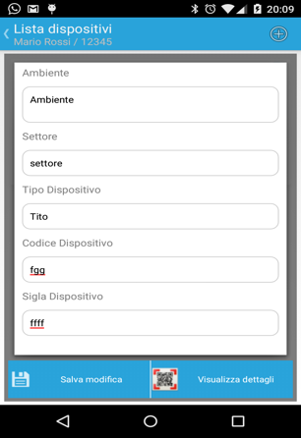

Per entrare nei dettagli del dispositivo bisogna cliccare sul tasto visualizza dettagli , per la tipologie 1,2,3,4,5,6,19 bisogna inquadrare un qrcode .

MAGAZZINO

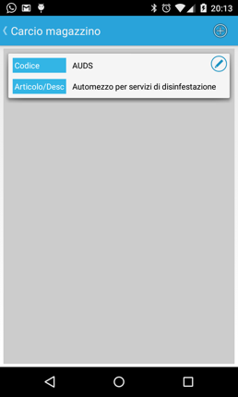In questa schermata è possibile fare il carico del magazzino oppure modificare e cancellare quelli esistenti.

Stessa funzionalità per lo scarico

RILASCIO

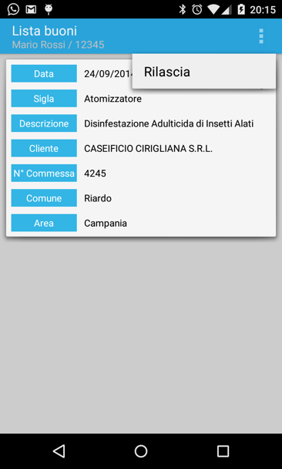In alto a destra della schermata lista buoni sono presenti tre pallini che ci permetteranno di collegarsi alla schermata di rilascio.

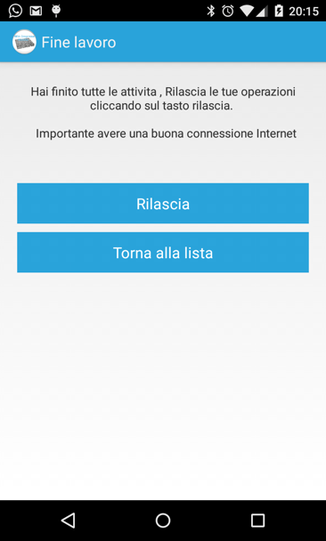 La schermata di rilascio salverà tutte le operazioni localmente ed invierà se presente la connessione internet a dropbox.